**Практическая работа 7.**

**Тема:** Диаграмма компонентов.

**Цель:** научится описывать компоненты в диаграмме компонентов

**Вариант – 19**

**Шаг 1:** Я описала компоненты в диаграмме компонентов (Рисунок1)

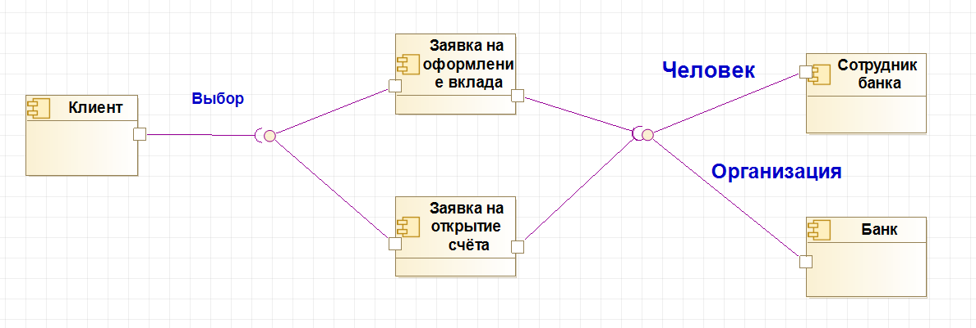

Рисунок 1 – Диаграмма компонентов

**Вывод:** Я научилась описывать компоненты в диаграмме компонентов.